СОВЕРШЕНСТВОВАНИЕ ПРОЦЕССА РЕЗАНИЯ
ЗАГОТОВКИ НА УЧАСТКЕ ПИЛ ХОЛОДНОЙ РЕЗКИ В УСЛОВИЯХ СПЦ-1
АО «ОЭМК ИМ. А.А.УГАРОВА»
Царегородцев Лев Евгеньевич, студент 2-го курса
Научный руководитель Азарова Виктория Сергеевна, преподаватель первой категории
Старооскольский технологический институт им. А.А. Угарова (филиал) ФГАОУ ВО «Национальный исследовательский технологический институт «МИСиС»
Оскольский политехнический колледж
Режущие пилы для холодного металла предназначены для быстрой резки отрезков или кусков оцинкованного стального листа без нагрева лезвия или материала
Целью исследования является расширенный анализ АСУ раскройки заготовки на участке пил холодной резки СПЦ-1 АО «ОЭМК им. А.А.Угарова».
Задачи исследования:
- изучить характеристику технологического процесса участка пил холодной резки и его технологические параметры;
- проанализировать существующий уровень автоматизации;
- выявить недостатки существующей системы управления и определить задачи для модернизации системы управления.
Объектом исследования является раскройки заготовки на участке пил холодной резки СПЦ-1 АО «ОЭМК им. А.А.Угарова».
Продукция ОЭМК соответствует международной системе менеджмента качества ISO 9100. Данный участок позволяет произвести снятия пробы с готовой продукции, а также раскроя заготовок в соответствии с требованиями заказчика.
Оборудование, установленное на участке ПХР:
Bero 0 - датчик занятости (рольганг загружен)
Bero 1 - заготовка перед рольгангом 1 ролик 8
Bero 2 - рольганг 2 на конце загружен
BLS1 - световой барьер для опускания измерительного ролика
BLS2 - синхронизирующий световой барьер
GFS-A - частотный преобразователь для рольганга 1
GFS-B - частотный преобразователь для рольганга 2
Гр.1.1, Гр.1.2, Гр.2.2, Гр.2.1 - силовые коммутационные пускатели.
Схема расположения оборудования на участке ПХР представлена на рисунке 1.
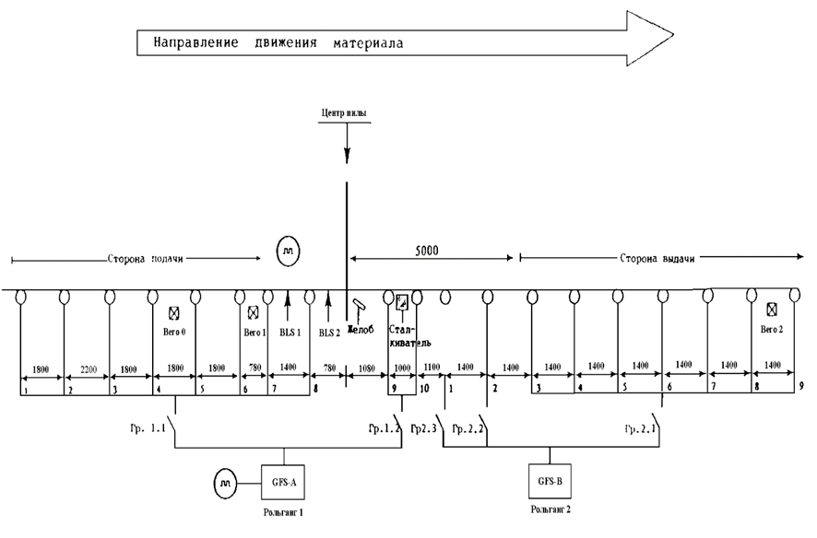
Рисунок 1 - Схема расположения оборудования на участке ПХР
Основные требования к обрабатываемому прокату
Раскрой заготовки производится в холодном состоянии.
Раскройке подлежит прокат круглого сечения диаметром 80 - 180 мм.
Длина проката - не более 12м.
Поверхностные дефекты должны быть удалены на зачистных станках или обточных установках участка отделки СПЦ-1.
Кривизна проката -не более 5мм/м. Кривизна проката обеспечивается технологией производства проката и не контролируется.
Функциональная схема раскроя заготовки представлена на рисунке 2.
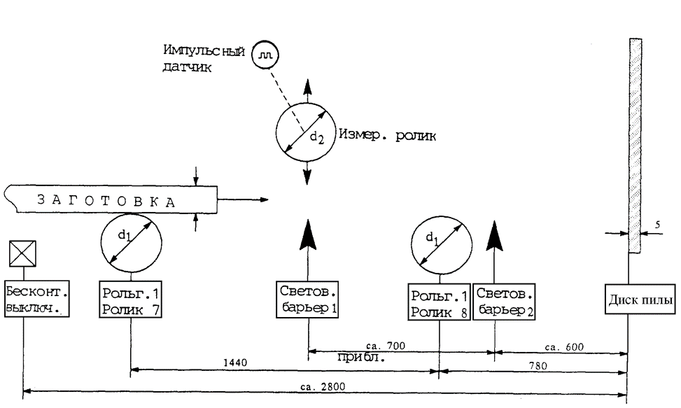

Рисунок 2 - Функциональная схема раскроя заготовки
Процесс раскройки выглядит следующим образом: заготовка поступает на рольганг с помощью подъемного шлеппера, при поступлении заготовки на рольганг включается автоматизированная система контроля и измерения длины. Необходимым условием перед началом позиционирования является:
- Сигнал с концевых о том, что суппорт пилы находится в начальной позиции.
- Сигнал с концевых о том, что вертикальные и горизонтальные зажимы отведены.
- Сигнал с концевых о том, что датчик находится в верхнем положении.
- Сигнал с концевых о том, что желоб и сталкиватель находится в нижнем положении.
Длина заготовки измеряется с помощью измерительного ролика, который опускается на заготовку при прохождения заготовки через первый световой барьер. В момент прохождения второго светового барьера начинается измерение длины заготовки, при чем расстояние между световым барьерам и диском пилы постоянно и в дальнейшем используется в расчете точки начала торможения. процесс торможения осуществляется преобразователем частоты при этом время замедления заготовки от 100% до 0 определяется параметрами преобразователя, данная величина постоянна. Длина торможения не зависит от массы заготовки, так как процесс торможения полностью контролируется преобразователем. После чего заготовка фиксируется зажимными колодками в горизонтальной и вертикальной плоскости, затем производится раскройка. По окончании процесса раскройки производят развод пропила, что позволяет свободно осуществить вывод диска пилы из зоны раскроя. После выхода пильного диска из зоны раскройки зажимные колодки разводятся, и заготовка транспортируется дальше.
В состав оборудования ПХР входит:
- подводящий рольганг
- пила холодной резки:
- суппорт пилы с приводом и механизмом переключения передач;
- пильный диск;
- привод пильного диска;
- стружкосъемник;
- амортизатор;
- устройство для охлаждения диска;
- кожух диска
- механизм зажима заготовки (вертикальный и горизонтальный зажимы);
- транспортер стружки;
- устройство измерения длины;
- отводящий рольганг..
В настоящий момент процесс позиционирования заготовки на участке пил холодной резки контролирует SIMATIC S5-150, и процесс полностью автоматизирован. Измерение длины происходит посредством импульсного датчика, следующим образом: при поступлении заготовки на датчик занятости включается рольганг, первый световой барьер обеспечивает опускание измерительного ролика, а второй световой барьер синхронизацию счетчиков.
Имеющаяся автоматизированная система управления, рисунок 3, трехуровневая и состоит из нижнего уровня (датчиков и исполнительных механизмов), среднего (уровня контроллера), верхнего (система слежения) общающихся между собой с помощью промышленной сети Profibus и индустриальной сети Ethernet.
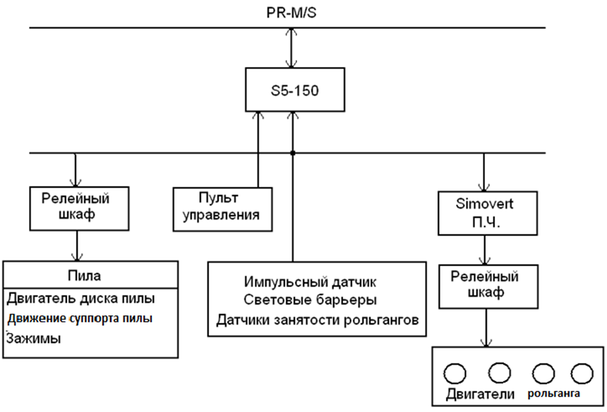

Пила холодной резки находится под управлением контроллера S1MATIC S5-150 за исключением агрегата гидравлического привода. Контроллер S1MATIC S5 управляет агрегатами установки, обеспечивая непрерывность технологического процесса. Он собирает и обрабатывает данные с датчиков, установленных на приводах и на самих агрегатах.
Контроллер S5 подключен в общую сеть стана 700 по шине Industrial ETHERNET посредством модуля расширения СР343 IT - коммуникационная сеть для промышленного применения, предназначенная для работы на уровне локальных систем и производственных участков с использованием немодулированной передачи данных, базирующаяся на стандарте IEEE 802.3 и использующая технологию доступа CSMA/CD (множественный доступ с опросом несущей и обнаружением коллизий). Сеть может работать при скорости передачи 10 Мбит/с с использованием коаксиального кабеля, стеклянного волоконно-оптического кабеля или экранированной витой пары.
Коммуникационный процессор СР 343-1 IT позволяет производить подключение контроллеров SIMATIC S5 к сети Industrial Ethernet. Он разгружает центральный процессор контроллера от выполнения коммуникационных задач и обеспечивает поддержку:
- транспортных протоколов ISO и TCP/IP;
- PG/OP функций связи (связь с программаторами и устройствами человеко-машинного интерфейса);
- S7 функций связи;
- S5 функций связи;
Модуль оснащен встроенными интерфейсами AUI/ITP и RJ45. Переключение между интерфейсами AUI и промышленной витой пары выполняется автоматически. Передача данных производится в дуплексном режиме со скоростью 10 или 100 Мбит/с. Скорость передачи данных в сети определяется автоматически
Такой способ измерения имеет ряд следующих недостатков:
Неравномерный износ по ширине измерительного ролика на разных диаметрах заготовки, приводит к увеличению погрешности измерений. Кроме того, существенным недостатком является то, что при опускании измерительного ролика на заготовку происходит удар об нее, что в дальнейшем сказывается на систему измерений. Следующим недостатком существующего метода замера длины заготовки является то, что измерительный ролик соединен с импульсным датчиком посредством карданного вала с двумя гибкими муфтами, что приводит к увеличению люфтов в соединении. А также сам датчик имеет низкую надежность, и происходят пропуски в импульсах. Данные недостатки приводят к тому, что при измерении контролируется оператором каждая заготовка по шаблону, что отражается на производительность участка.
Слежение за металлом осуществляется с помощью светового барьера типа PP2009/2е2 и датчиков занятости Bero. Управление двигателями рольганга осуществляется при помощи частотного преобразователя типа 6SC и силовых коммутационных пускателей. Данный частотный преобразователь устарел и кроме того дорогой в эксплуатации.
В ходе модернизации предлагается ряд технических решений, позволяющих исключить факторы негативно влияющие на эффективность работы установки. К ним относятся:
- замена существующих аппратаных средств измерения длины заготовки;
- замена существующей систем автоматизации, выполненной на базе контроллера Simatic S5 на систему на базе более совершенного Simatic S7;
- разработка и внедрение SCADA системы визуализации;
Данные изменение позволят:
- обеспечить порез с минимальной погрешностью;
- увеличит надежность системы;
- уменьшит вероятность ошибки оператора;
- внедрение визуализации позволит оператору видеть процесс в реальном времени.
В итоге модернизация системы позиционирования раскроя заготовки позволит значительно снизить затраты на ремонт и экономические потери, увеличить производительность участка.

Список использованных источников
1. Бородин И.Ф. Автоматизация технологических процессов и системы автоматического управления: учебник для СПО/ И.Ф. Бородин, С.А. Андреев. - 2 -е изд., испр. и доп.. - М.: Издательство Юрайт, 2019. -386с.
2. Иванов А. А. Автоматизация технологических процессов и производств [Текст]: учебное пособие / А.А. Иванов. - 2-е изд., испр. и доп. - М. : ФОРУМ, ИНФРА-М, 2018. - 224 с.
3. Суркова Л. Е. Моделирование систем автоматизации и управления технологическими процессами : практикум / Л. Е. Суркова, Н. В. Мокрова. - Саратов: Вузовское образование, 2019. - 46 c. - ISBN 978-5-4487-0496-3. - Текст : электронный // Электронно-библиотечная система IPR BOOKS : [сайт]. - URL: http://www.iprbookshop.ru/82692.html. - Режим доступа: для авторизир. пользователей
4. Схиртладзе А. Г. Автоматизация технологических процессов и производств : учебник / А. Г. Схиртладзе, А. В. Федотов, В. Г. Хомченко. - 2-е изд. - Саратов : Ай Пи Эр Медиа, 2019. - 459 c. - ISBN 978-5-4486-0574-1. - Текст: электронный // Электронно-библиотечная система IPR BOOKS : [сайт]. - URL: http://www.iprbookshop.ru/83341.html. - Режим доступа: для авторизир. пользователей

